PROCESSO DE LICITAÇÃO Nº 13/2024
EDITAL Nº 1-08/2024
PREGÃO ELETRÔNICO PARA REGISTRO DE PREÇOS Nº 08/2024
ANEXO II
DECLARAÇÃO UNIFICADA
Ao
PREGOEIRO

A empresa _______________________, CNPJ nº _____________________

DECLARA que:

sob as penas da Lei, para os fins requeridos no inciso XXXIII, do artigo 7° da Constituição Federal, consoante o que se estabeleceu no artigo 1°, da Lei n° 9.854, de 27 de outubro de 1999, que não tem em seu quadro de empregados, menores de 18 anos em trabalho noturno, perigoso ou insalubre, bem como em qualquer trabalho, menores de 16 anos.
Ressalva: emprega menor, a partir de 14 anos, na condição de aprendiz ( );

os sócios / proprietários da empresa não possuem parentesco por consanguinidade ou afinidade até 3º grau com qualquer servidor público ou dirigente da Prefeitura Municipal de Fernando Prestes, responsável(is) pela licitação;

de não possui empregados executando trabalho degradante ou forçado, observando o disposto nos incisos III e IV do art. 1º e no inciso III do art. 5º da Constituição Federal;
de que cumpre as exigências de reserva de cargos para pessoa com deficiência e para reabilitado da Previdência social, previstas em lei e em outras normas especificas;
de que suas propostas econômicas compreendem a integridade dos custos para atendimento dos direitos trabalhistas assegurados na Constituição Federal, nas leis trabalhistas, nas normas infralegais, nas convenções coletivas de trabalho e nos termos de ajustamento de conduta vigentes na data de entrega das propostas;
de que conhece e aceita todas as condições constantes da licitação em referência, bem como de seus Anexos, e que, desse modo, cumprimos plenamente a todos os requisitos necessários à habilitação e participação no mesmo.
de que inexiste fato impeditivo para licitar e/ou contratar com a Administração Pública, direta ou indireta, e que a mesma não foi declarada inidônea pelo Poder Público, em nenhuma esfera e não está suspensa para licitar ou contratar com a Prefeitura Municipal de Fernando Prestes e que se compromete a comunicar ocorrência de fatos supervenientes.
__________________________, de ________ de ______________ de ________.

(NOME E ASSINATURA DO REPRESENTANTE DA PROPONENTE)

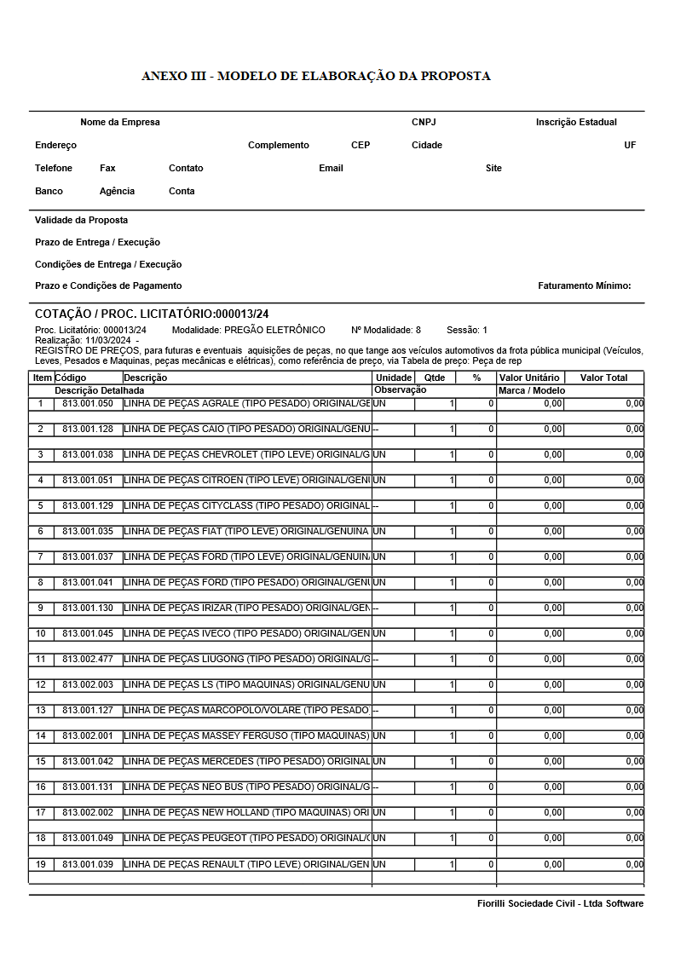

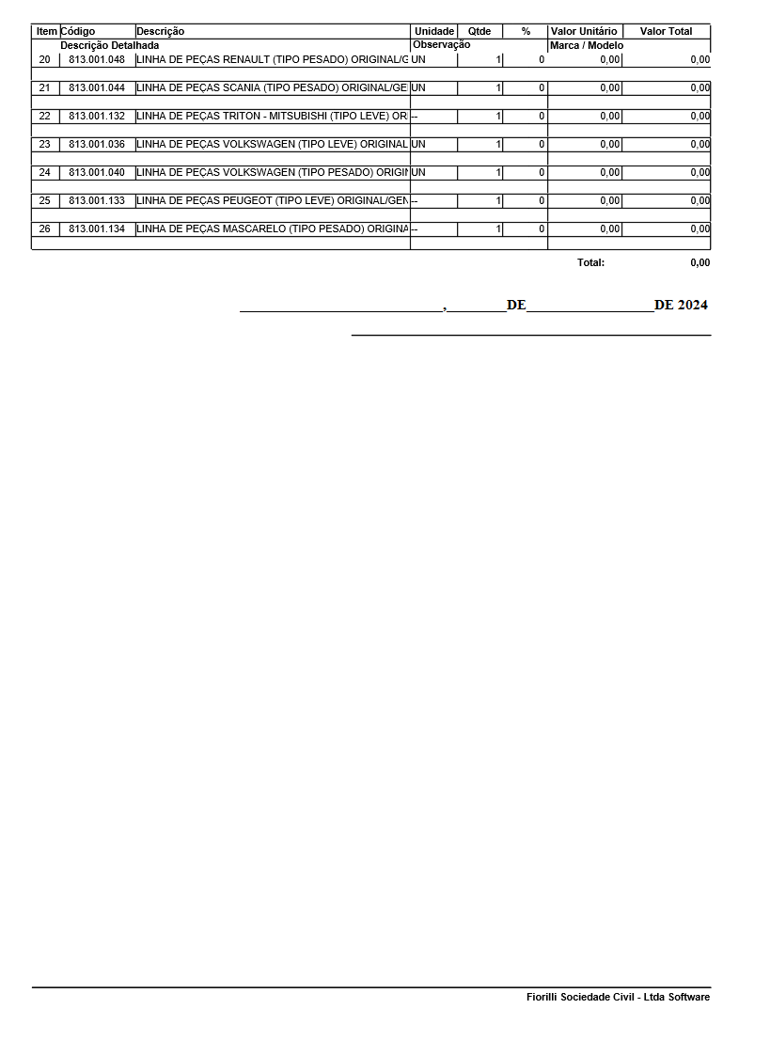

PROCESSO DE LICITAÇÃO Nº 13/2024
EDITAL Nº 1-08/2024
PREGÃO ELETRÔNICO PARA REGISTRO DE PREÇOS Nº 08/2024

ANEXO IV

MODELO REFERENCIAL DE DECLARAÇÃO DE ENQUADRAMENTO NA SITUAÇÃO DE MICROEMPRESAS/EMPRESAS DE PEQUENO PORTE/MICROEMPREENDEDORES INDIVIDUAIS

A empresa ___________________, pessoa jurídica de direito privado, inscrita no CNPJ sob nº________________, com sede na (endereço completo), por intermédio de seu representante legal _____________, nacionalidade, estado civil, profissão, portador(a) da cédula de identidade RG nº ___________ e inscrito no CPF sob nº _______________, Declara sob as penas da lei, de que cumpre os requisitos legais para a qualificação como
( ) microempresa, ( ) empresa de pequeno porte, ( ) microempreendedor individual, estando apto a usufruir do tratamento favorecido estabelecido nos art. 42 ao art. 49 da Lei Complementar nº 123, de 2006, de acordo com o artigo 13, §2º do Decreto Federal nº 8.538, de 6 de outubro de 2015.

__________________________, ________ de ______________ de ________.

(NOME E ASSINATURA DO REPRESENTANTE DA PESSOA JURÍDICA)

